*Fachhochschule Erfurt*

*Fakultät*

*Gebäudetechnik und Informatik*

*Pflanzennährstoffsteuerung NFT*

Administrationshandbuch

*Gültig Ab 04.07.2022*

*PNS Solutions*

*FR Angewandte Informatik*

*Altonaer Str. 25*

*99085 Erfurt*

**Inhalt**

**Systemkontext** **3**

**Datenbankmodell** **4**

**Adressen einzelner Dienste** **5**

**Debugging der Abläufe** **5**

**Erweiterung des Hardwareumfangs** **5**

**Neustart der Anwendung** **5**

**Nützliche Konsolenbefehle** **6**

**Lizenzen** **8**

# Systemkontext

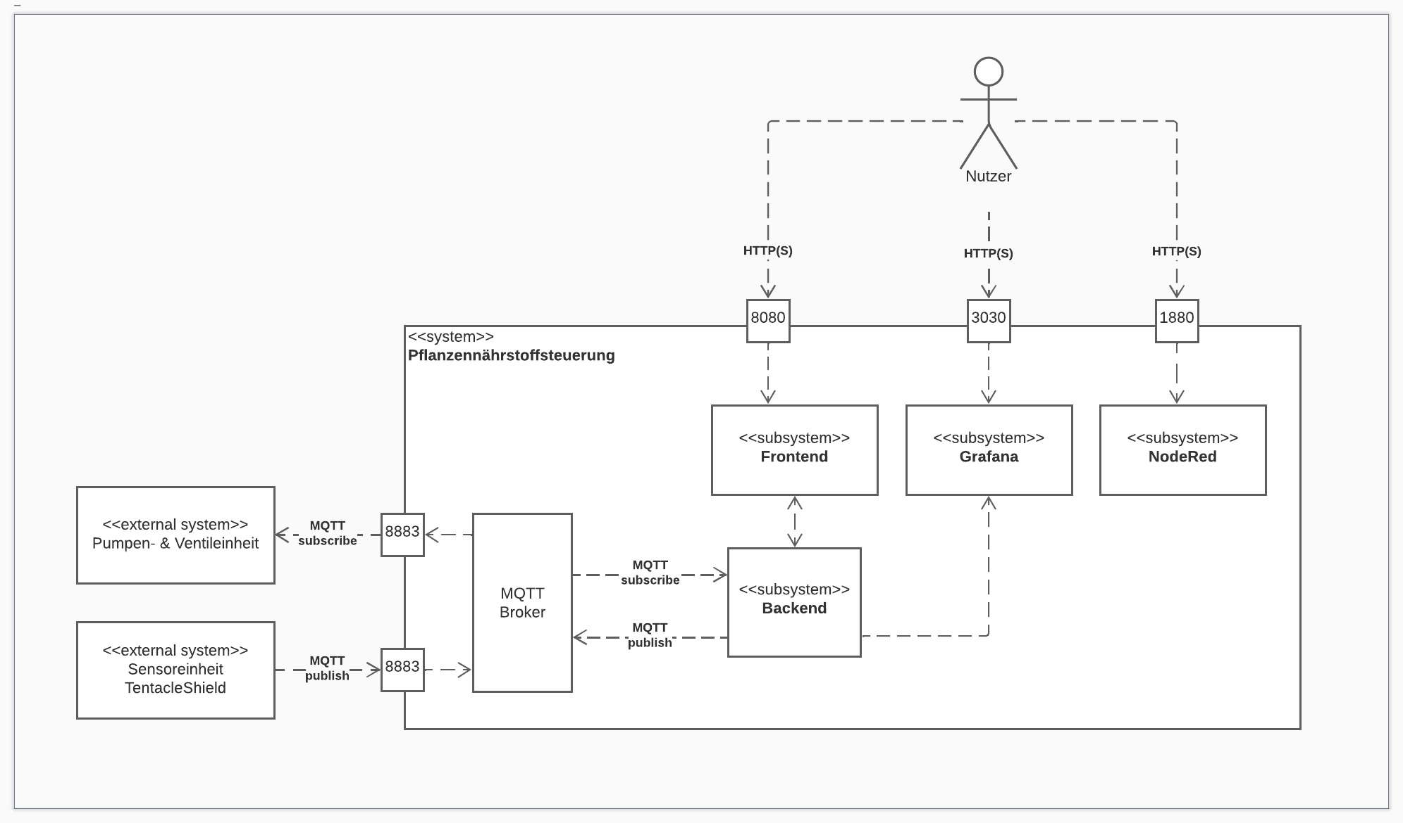

# Datenbankmodell

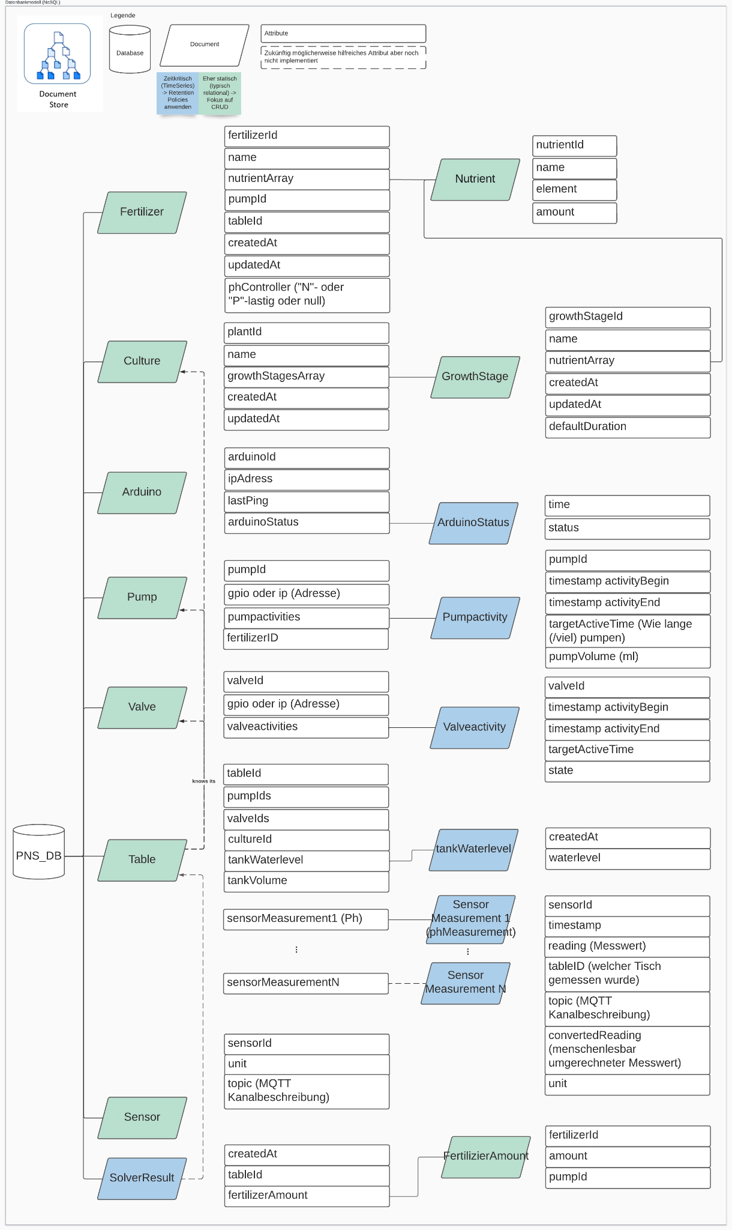

# Adressen einzelner Dienste

Die einzelnen Applikationen sind unter folgenden Ports erreichbar:

* Webapplication:**8080**
* Elasticsearch:**9200** | Die Seite ist erst nach ein paar Minuten erreichbar
* Grafana:**3030** | admin:admin (initial)
* NodeRed:**1880**

# Debugging der Abläufe

Zentrales Kommunikationsmedium ist MQTT. Jegliche Abläufe und Befehle, die zwischen den Hardware-Komponenten ausgetauscht werden, können deshalb in Node-Red unter *<Server-IP>:1880* überwacht und getestet werden.

Insbesondere die Ablaufsteuerung für die Messzyklen kann über den entsprechenden NodeRed Flow “Ablaufsteuerung” beeinflusst werden.

Die Datenbank ist über eine REST-Schnittstelle ansprechbar. Queries können sehr leicht über Postman verwaltet und gesendet werden. Eine Darstellung der gesamten Inhalte (wie man es aus SQL Werkzeugen kennt) ermöglicht das “Elasticsearch” Plugin für JetBrains IDEs. Dieses ist jedoch nur für 30 Tage kostenfrei.

# Erweiterung des Hardwareumfangs

Werden zusätzliche Arduinos benötigt, um ausreichend Pins für weitere Pumpen / Ventile oder Sensoren zu schaffen, können diese im Code einfach eingefügt und in Betrieb genommen werden. Da die Kommunikation über MQTT abgewickelt wird, müssen auf den Arduinos nur die passenden Topics definiert werden.

Eine Weboberfläche zum Einpflegen der Hardware in die Datenbank existiert bisher nicht.

Mit dem aktuellen Stand der Implementierung müssen neue Pumpen und Ventile auch im Node-Red Flow “Pump / Valve Activity Observer” hinzugefügt werden. Dazu einfach ein bestehendes Node kopieren und die ID ändern.

# Neustart der Anwendung

1. Ins Arbeitsverzeichnis wechseln (auf dem Raspberry Pi)  
 **cd Plant-Nutrient-Control**2. Neustart der Dockeranwendung  
 **docker-compose up -d --force-recreate**

# Nützliche Konsolenbefehle

Anwendung säubern

***Achtung: Alle Docker-Container werden überschrieben. Alle Einstellungen für NodeRed und Grafana werden gelöscht.***

**docker-compose down  
 docker rm $(docker ps -a -q)  
 docker volume rm $(docker volume ls -q)  
 ./scripts/build-docker.sh**

*Port blockierenden Prozess finden*

**sudo lsof -i -P -n | grep 1880**

*den Prozess beenden*

**sudo kill 447**

Alle Docker-Container stoppen

**docker stop $(docker ps -a -q)**

Alle Docker-Container löschen

**docker rm $(docker ps -a -q)**

Als root-Benutzer die Shell in einem Container öffnen

**docker exec -u root -t -i <CONTAINER_NAME/ID> /bin/bash**

Dateien aus einem Docker-Container herauskopieren

**docker cp <containerId>:/file/path/within/container /host/path/target**

*Beispiel: Datei in den aktuellen Pfad kopieren*

**docker cp 85d0da39ae31:/etc/grafana/grafana.ini .**

Dockerpozess neustarten

*Wenn beispielsweise die Fehlermeldung “TLS handshake timeout” auftritt*

**sudo systemctl restart docker**

Docker Compose starten

*im Vordergrund*

**docker-compose up**

*im Hintergrund*

**docker-compose up -d**

Docker Compose neustarten

**docker-compose restart**

Vollständiger Neustart zur Übernahme von Änderungen

**sudo git pull && docker stop $(docker ps -a -q) && docker rm $(docker ps -a -q) && docker-compose up -d**

Raspberry Pi herunterfahren

**sudo poweroff**

Neustart Raspberry Pi

**sudo reboot**

# 

# Lizenzen

<https://github.com/whitebox-labs/tentacle>

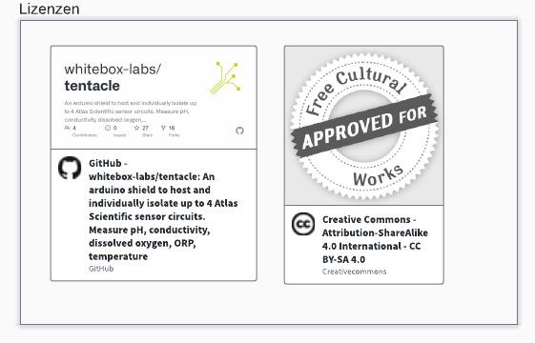

<https://grafana.com/licensing/>

<https://github.com/node-red/node-red/blob/master/LICENSE>

<https://www.php.net/license/index.php>

<https://mosquitto.org/>

<https://github.com/arduino-libraries/ArduinoMqttClient/blob/master/LICENSE.txt>

<https://www.elastic.co/de/licensing/elastic-license>

<https://www.docker.com/pricing/faq/> (Frei bis 250 Mitarbeiter oder $10.000.000 Jahresgewinn)